Fiche Technique (Provisoire sortie de residence) Mise à jour le 28/02/2025

La Belle au Bois Dormant
Cie ILLICITE

Durée du Spectacle : 64 mn

Contact Technique :
Christian Grossard :Régie Générale (+33)06.82.17.16.94 / cosmi_c@hotmail.com

Nicolas Feuillet:Régie Lumière/plateau (+33)06
Dimensions minima
Aire de jeu / acting area:
ouverture / opening: 12m
profondeur / depth:10m (du rideau au cyclorama / from the curtain to the cyclorama)
Hauteur sous perches 8m minimum
Pendrillonnage à l’italienne : ouverture / italian’s leags opening 13m
Dégagement coulisses et circulation de jardin à cour / Wings and crossover

Matériel à fournir par l’organisateur / Equipment to be provided by the organizer

-Jeu de pendrillons / Leags X6 et frises / Borders X5 (en fonction du théâtre)
-Tapis Blanc et en bon état / White lays dance floor 12x10m
-Tapis noirs autour du blanc / Black Lays Dance Floor
-16 pain de 12Kg chacun pour lester le décor

Decor / Setting
Éléments de décor fournis par la Cie Illicite / Setting provided by Cie Illicte

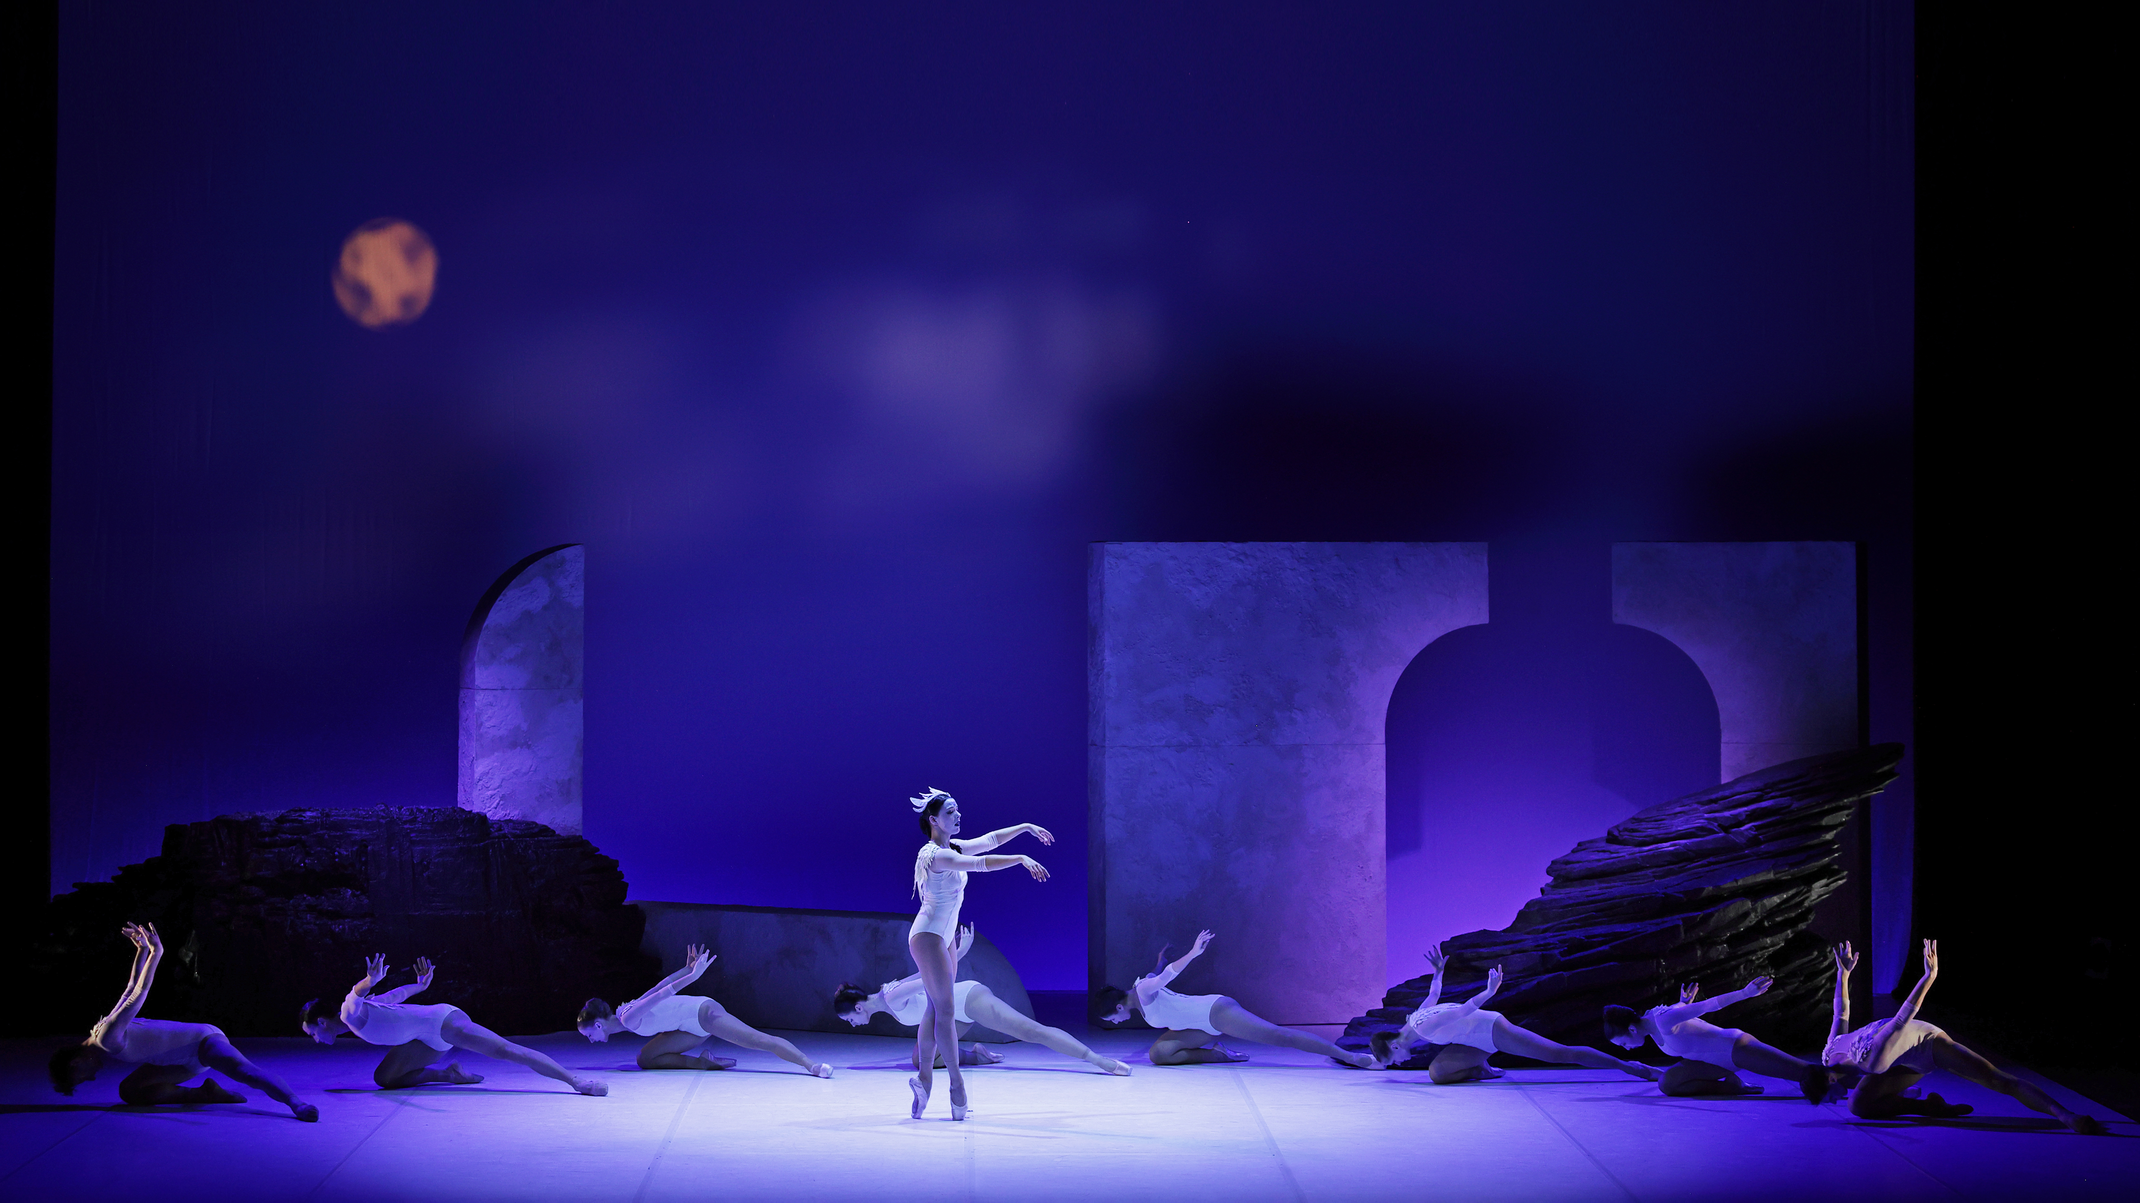

Certificat d'inifugation en piece jointe

LUMIÈRES / LIGHTS

Matériel à fournir par l’organisateur / Equipment to be provided by the organizer

8 X Robe Spider
13 X Robe Ibeam 350
12 X Robe Esprit
10 X Robe Robin T11
12 X Robert Juliat Dalys 864

1 console lumiére Grand MA ou EOS Avec un Pupitreur (confirmé)

SON / SOUND
-1 Système son avec sub adapté à la salle.
-4 Retours de scène(2 au lointain au sol et 2 à la face sur pieds).
-1 Console avec un envoie stéréo.
-Une entrée stéréo avec connexion mini jack en Regie
-Une entrée stéréo avec connexion mini jack au Plateau
La Cie Illicite utilise un ordinateur pour diffuser la bande son.
-1 Liaison intercom Régie/Plateau 1en Régie, 1 à jardin et 1 à cour

Planning / Schedule
Les techniciens de la Cie Illicite effectueront le déchargement, le montage et les réglages la veille du spectacle à partir de 9.00 du matin.
Cie Illicite technical crew will unlo Cie Illicite ad, set up and do the
adjustments the day before the show from 9.00 am on.

Équipe technique Cie Illicite en tournée / Technical crew on tour :
• 1 Régisseur plateau / Stage manager
• 1 Régisseur lumière / Master electrician
• 1 Habilleuse / Wardrobe mistress

Personnel demandé / Personnel needed :
• 1 Régisseur lumière / Master electrician
• 1 Régisseur son / Sound manager
• 1 Régisseur plateau / Stage manager
• 2 Techniciens lumière / Electricians
• 2 Machinistes /2 Stagehands
• 2 Rodis pour déchargement et chargement decor / 4 Rodis for unload end load Truck
• 1 Cintrier / Flyman
• 1 Habilleuse les jours de spectacle à partir de 10.00du matin jusqu’à la fin du spectacle
1 Wardrobe mistress from 10 am until the end of the show

Planning General et Demande de Personnel /
Basic Schedule and Technical Personnel Required

JOUR DE MONTAGE

1° Service 9H00 -13H00 Montage, Tapis, Décor, Lumière et Son.
Unloading + Setting up
2 Rodis
1 régisseur lumière, 2 techniciens lumière
1 régisseur plateau, 1 machiniste, 1 cintrier

2° Service 14H00 – 18H00 Suite Décor et Lumière
Setting up +focus
1régisseur plateau, 1 machiniste, 1 cintrier
1 régisseur lumière, 1 techniciens lumière

3° Service 19H00 – 23H00 Suite Décor et Lumière
Setting up +focus
1régisseur plateau, 1 machiniste, 1 cintrier
1 régisseur lumière, 1 techniciens lumière

JOUR DE SPECTACLE
1° Service 9H00 -13H00 Conduite Lumière, Son
Light cue sheet + soundcheck
1 régisseur plateau, 1 cintrier
1 régisseur lumière
1 régisseur son

2° Service 14H00 – 18H00 Classe, Répétition, Nettoyage Plateau
Class for dancers on stage
1régisseur plateau, 1 cintrier
1 régisseur lumière
1 régisseur son

3° Service 19H00 – 23H00 (pour spectacle à 20h00) Spèctacle, Démontage
PERFORMANCE
1régisseur plateau, 1 cintrier, 2 machinistes
1 régisseur lumière
2 rodis (chargement)

Planning pouvant être adapté après discussion entre l’organisateur et le producteur.

COSTUMES
Le coût du nettoyage des costumes sera à la charge de l’organisateur.
The organizer will take charge of the cleaning costs.

LOGES / DRESSING-ROOMS
-1 Loge garçons.
-1 Loge filles.
Veuillez prévoir toilettes et douches à proximité.
-1 Catering avec Café, Thé, Biscuits et fruits en quantité suffisante.
De l'eau en quantité pour les répétitions et le spectacle.

SÉCURITÉ / SECURITY
Le bon déroulement du spectacle est placé sous la responsabilité de
l’organisateur.
Durant le spectacle, personne ne doit avoir accès aux coulisses en dehors des
membres de la Cie Illicite et du personnel de scène.
Aucun enregistrement sonore ou visuel n’est autorisé sans accord préalable.
Les photos avec flash sont interdites.
The smooth running of the show is under the responsibility of the organizer.
During the show, no one should have access to the back stages except the
members of the Illicite crew and the stage crew.
No taping or filming is allowed without prior agreement.
All flash photos will be forbidden.

CONDITIONS GÉNÉRALES / GENERAL CONDITIONS
La présente fiche technique fait partie intégrante du contrat.
Un exemplaire signé et paraphé par l'organisateur du spectacle devra nous être
retourné avec le contrat. L'installation technique (sonorisation, lumières,
scène...), ainsi que son bon fonctionnement, sont sous la responsabilité de
l'organisateur. L'organisateur s'engage à fournir la salle en ordre de marche.

This technical sheet forms an integral part of the contract.
A copy signed and initialed by the organizer of the show must be sent to us
returned with the contract. The technical installation (sound system, lights,
scene...), as well as its proper functioning, are the responsibility of
the organizer. The organizer undertakes to provide the room in working order.
Tout problème soulevé par la présente doit nous être communiqué le plus rapidement possible afin que nous puissions ensemble y apporter une solution. Toute adaptation et modification fera l'objet d'un accord écrit entre les parties. Nous communiquer au plus vite :
Any problem raised herein must be communicated to us as quickly as possible so that we can together find a solution. Any adaptation and modification will be subject to a written agreement between the parties. Communicate to us as soon as possible:
Fiche Technique de votre lieu / Technical Sheet
Plans de Masse et Coupe / Theater Plot
Jauge de la Salle / Audience Capacité

Fait en double le / made in duplicate on : …./…./….
Le Producteur L’Organisateur
The Producer The Organizer

